基于区块链的车辆登记注册

题目：车辆登记注册

一、机动车注册登记：

1.主要内容

1. 机动车登记编号：
2. 登记证书编号：
3. 机动车所有人姓名或单位名称，身份证明名称、号码、地址、邮编、联系电话等：
4. 车型、制造厂、品牌、型号、车辆识别代码(车架号码）、发动机号码、出厂日期、车身颜色等：
5. 机动车使用性质：
6. 机动车获得方案：
7. 机动车来历凭证名称和编号：
8. 如何办理车辆登记注册
9. 机动车所有人身份证明及复印件
10. 填写机动车注册/转移/注销登记/转入申请表（车管所填写）
11. 机动车销售发票
12. 机动车整车出厂合格证
13. 机动车的来历证明原件或者复印件。
14. 车辆购置税附加税证明
15. 机动车交通事故责任强制保险凭证（即保险）
16. 非免检车辆需到本市机动车检测中心检验合格后到本市交警大队车管大厅办理落户
17. 办理新车落户前需要对车辆车架号拓印、照相
18. <http://www.anrenzf.gov.cn/53/54/59/626/content_2445053.html>

机动车注册登记网址

1. 办理流程（右图）
2. 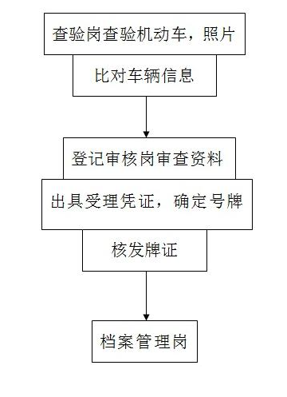设定依据

《中华人民共和国道路交通安全法》（2003年10月28日主席令第8号，2011年4月22日予以修改修改）第八条：国家对机动车实行登记制度。机动车经公安机关交通管理部门登记后，方可上道路行驶。

1. 办理时限

自受理之日起，国产机动车注册登记一个工作日内办结；进口机动车注册登记两个工作日内办结。

1. 收费标准

|  |  |
| --- | --- |
| 机动车临时号牌 | 5元/张 |
| 汽车反光号牌 | 100元/副 |
| 摩托车反光号牌 | 35元/副 |
| 挂车发光号牌 | 50元/副 |
| 三轮汽车、低速货车反光号牌 | 40元/副 |
| 机动车行驶证 | 10元/本 |
| 机动车登记证书 | 10元/证 |

基于区块链的车辆注册登记

1. 传统的车辆登记注册

问题：（1）

1. 基于区块链

优点：

1. 解决信息孤岛效应：假设车主张三在A城违规，但在B城有同样违规行为却没有相应罚款和违章处罚产生。
2. 一定程度上杜绝交通逃单行为
3. 车辆注册登记，电子证照，进行车辆认证管理，实时显示车辆违章行为等
4. 对于一些交通违章罚款，可以采用智能合约方式自动扣除，甚至是用代币
5. 实时智能调整各个路段的收费标准，在不同时间和不同路况设置不同的收费标准。
6. 流程及关键信息上链后，可保证数据不在中间环节被随意篡改，保证汽车上链的真实、透明和公平性。
7. 方便日后汽车电子钱包的使用，给予车辆自主完成数字化交易的“能力”，提高支付效率，降低支付风险，节省用户中间层费用。
8. 交管局可以通过区块链查询用户账户明细、违章信息和其他信息，一旦发生车辆盗窃、毁损，车辆也会被实时监控到，避免一系列因无法及时处理而造成严重伤害的交通事故发生。同时，由于违章信息会被记录在链上，人们逃避违章处罚就会变得非常困难。交管局可以对违章车辆进行扣押或者对车辆所有人实行强制扣款。

现实问题：**在目前交通管理中，智能交通的设备维护与维修成为最现实的问题。**尽管我国的智能交通系统早在多年前就已经开始建设，但目前并未制定出一个标准统一的规范。尤其是有些地区已经融入了区块链技术，部分交通建设先于行业统一标准推出，让各地的智能交通系统自成一体，无法达到标准统一化。

注意：二手车所有人信息更改：

问题：（1）二手车车辆缺乏专业认可

1. 车辆来源不明
2. 买车过程中遇到事故车
3. 车辆信息作假
4. 车辆里程被修改等消费陷阱
5. 等
6. 总结：消费者与商家、车主之间的信息不对称问题以及基于第三方的信任机制的缺乏

面临解决问题：

如何解决信息不对称问题以及如何建立二手车交易过程中的信任机制

保证数据信息的公开、完整、透明是解决二手车市场交易乱象的根本出路。（数据孤岛现象、严重的信息不对称对消费者造成利益伤害）

区块链技术赋能二手车市场

应用区块链技术能够建立去中心化的信任机制、降低成本；通过不可变的记录维护用户数据资产。

1. 汽车数据档案：例：****汽车数据共享系统Engine****
2. 基于目前及未来庞大的汽车后市场规模，引入区块链技术，将在最大程度上激活二手车市场交易；推动二手车行业的产业更新、生态优化、服务升级；消除行业信息不对称，打造公开透明的二手汽车价值评估体系，建立基于信任、透明的二手车交易市场，为消费者带来实际利益。
3. 中国汽车流通协会的相关调查报告

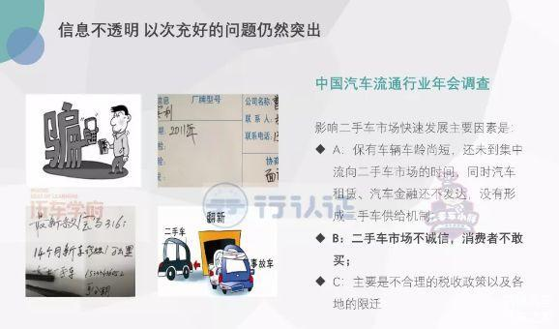

1. 应用

